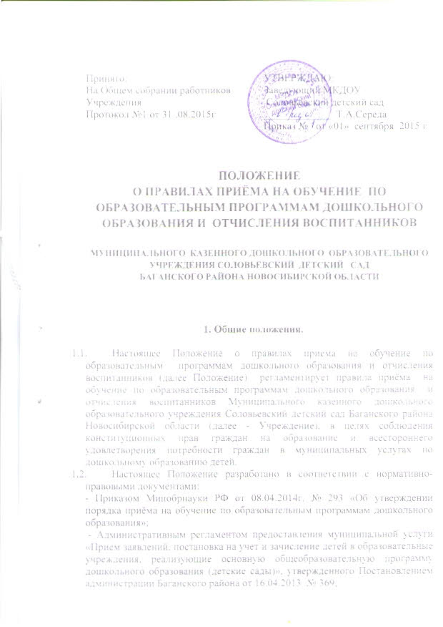

Принято:  На Общем собрании работников  Учреждения  Протокол №1 от 31 .08.2015г | УТВЕРЖДАЮ:  Заведующий МКДОУ  Соловьевский детский сад  _____________ Т.А.Середа  Приказ № от «01» сентября 2015 г

ПОЛОЖЕНИЕ
О ПРАВИЛАХ ПРИЁМА НА ОБУЧЕНИЕ ПО ОБРАЗОВАТЕЛЬНЫМ ПРОГРАММАМ ДОШКОЛЬНОГО ОБРАЗОВАНИЯ И ОТЧИСЛЕНИЯ ВОСПИТАННИКОВ

МУНИЦИПАЛЬНОГО КАЗЕННОГО ДОШКОЛЬНОГО ОБРАЗОВАТЕЛЬНОГО УЧРЕЖДЕНИЯ СОЛОВЬЕВСКИЙ ДЕТСКИЙ САД
БАГАНСКОГО РАЙОНА НОВОСИБИРСКОЙ ОБЛАСТИ

1. Общие положения.

  - Настоящее Положение о правилах приема на обучение по образовательным программам дошкольного образования и отчисления воспитанников (далее Положение) регламентирует правила приёма на обучение по образовательным программам дошкольного образования и отчисления воспитанников Муниципального казенного дошкольного образовательного учреждения Соловьевский детский сад Баганского района Новосибирской области (далее - Учреждение), в целях соблюдения конституционных прав граждан на образование и всестороннего удовлетворения потребности граждан в муниципальных услугах по дошкольному образованию детей.
  - Настоящее Положение разработано в соответствии с нормативно-правовыми документами:
- Приказом Минобрнауки РФ от 08.04.2014г. № 293 «Об утверждении порядка приёма на обучение по образовательным программам дошкольного образования»;
- Административным регламентом предоставления муниципальной услуги «Прием заявлений, постановка на учет и зачисление детей в образовательные учреждения, реализующие основную общеобразовательную программу дошкольного образования (детские сады)», утвержденного Постановлением администрации Баганского района от 16.04.2013 № 369;
- Уставом Учреждения.
Прием иностранных граждан, лиц без гражданства осуществляется на основании статьи 4 ФЗ от 29.12.2012 «Об образовании в РФ» и ст.2 ФЗ от 25.07.2002 № 115-ФЗ «О правовом положении иностранных граждан в РФ»

  - Настоящее Положение обеспечивает принцип равных возможностей граждан, имеющих право на получение дошкольного образования и удовлетворение потребностей родителей (законных представителей) в дошкольном образовании детей.
  - Настоящее Положение утверждается приказом заведующего Учреждения.

- Правила приёма детей на обучение по образовательным программам дошкольного образования (далее Правила приёма).

  - В Учреждение принимаются дети в возрасте от 1,5 до 7 лет в соответствии с Уставом, лицензией на осуществление образовательной деятельности;
  - Правила приема в Учреждении обеспечивают прием граждан, имеющих право на получение дошкольного образования и проживающие на территории, за которой закреплено Учреждение в соответствии с Постановлением администрации Баганского района Новосибирской области.
  - Прием детей в ДОУ осуществляется в течение всего календарного года при наличии свободных мест.
  - В случае отсутствия места в Учреждение, родители (законные представители) ребёнка для решения вопроса о его устройстве в другое дошкольное образовательное учреждение обращаются непосредственно в МКУ «Управление образованием Баганского района».
  - Приём воспитанников в Учреждение осуществляется заведующим по личному заявлению родителя (законного представителя) ребёнка при предъявлении оригинала документа, удостоверяющего личность родителя (законного представителя), либо оригинала документа, удостоверяющего личность иностранного гражданина и лица без гражданства в Российской Федерации. (Примерная форма заявления размещена на информационном стенде и на официальном сайте Учреждения в сети «Интернет».)
  - В заявлении указываются следующие сведения:
а) фамилия, имя, отчество (последнее – при наличии) ребенка;
б) дата и место рождения ребенка;
в) фамилия, имя, отчество (последнее – при наличии) родителей (законных представителей) ребенка;
г) адрес места жительства ребенка, его родителей (законных представителей);
д) контактные телефоны родителей (законных представителей) ребенка.

2.7. При приеме воспитанников в Учреждение родители (законные представители) предъявляют:
- направление, выданное МКУ «Управления образованием Баганского района»;
- оригинал свидетельства о рождении ребенка или документ, удостоверяющий личность ребенка, являющегося иностранным гражданином, лицом без гражданства;
-медицинскую карту ребенка;
-справку с места жительства или по месту пребывания на закреплённой территории.
Родители (законные представители) детей, являющихся иностранными гражданами или лицами без гражданства, дополнительно предъявляют:
- документ, подтверждающий родство заявителя (или законность представления прав ребенка);
- документ, подтверждающий право заявителя на пребывание в Российской Федерации;
- справку о регистрации ребенка в Баганском районе.
Иностранные граждане и лица без гражданства все документы представляют на русском языке или вместе с заверенным в установленном порядке переводом на русский язык.
Оригинал паспорта или иного документа, удостоверяющего личность родителей (законных представителей), и другие документы в соответствии с пунктом 2.7. настоящих Правил предъявляются заведующему Учреждением или уполномоченному им должностному лицу в течение десяти дней, со дня выдачи направления специалистом МКУ «Управление образованием Баганского района».
2.8.Документы предъявленные при приеме документов хранятся в Учреждении на время обучения ребенка.
  - Факт ознакомления родителей (законных представителей) ребенка, в том числе через информационные системы общего пользования, с лицензией на осуществление образовательной деятельности, Уставом Учреждения фиксируется в заявлении о приеме и заверяется личной подписью родителей (законных представителей) ребенка.
  - Подписью родителей (законных представителей) ребенка фиксируется также согласие на обработку их персональных данных и персональных данных ребенка в порядке, установленном законодательством Российской Федерации.
  - Заявление о приеме в Учреждение и прилагаемые к нему документы, предоставленные родителями ( законными представителями) регистрируются журнале приема заявлений о приеме в Учреждение.
  - Дети, родители (законные представители) которых не представили необходимые для приема документы в соответствии с пунктом 2.7. настоящих Правил приёма, остаются на учете детей, нуждающихся в предоставлении места в дошкольное образовательное учреждение. Место в Учреждении ребенку предоставляется при освобождении мест в соответствующей возрастной группе в течение года.
  - При приеме в Учреждении в обязательном порядке заключается «Договор об образовании по образовательным программам дошкольного образования» с родителями (законными представителями) в 2-х экземплярах, по одному для каждой из сторон. В Договоре указываются права, обязанности и ответственность Учреждения и родителей (законных представителей) воспитанника, длительность пребывания, режим посещения, а также порядок и размер родительской платы за содержание ребенка в Учреждении.
  - Вступительные испытания любого вида при приеме в Учреждение, а также при переводе воспитанников в другую возрастную группу не допускаются.
  - Зачисление воспитанника оформляется приказом заведующего Учреждения в течение трех рабочих дней после заключения договора. Приказ о приёме в трехдневный срок после издания размещается на информационном стенде Учреждения и на официальном сайте в сети Интернет.
  - На каждого ребенка зачисленного в Учреждение, заводится личное дело, в котором хранятся все сданные документы.
  - Одновременно с подачей заявления оформляется доверенность на разрешение забирать ребенка из Учреждение третьим лицам.
  - Доверенность оформляется в двух экземплярах; один экземпляр доверенности хранится в личном деле воспитанника, другой передается на группу.
  - Контроль движения контингента воспитанников в Учреждении ведется в «Книге учета движения воспитанников». «Книга учета движения воспитанников» должна быть прошнурована, пронумерована и скреплена печатью Учреждения.

3.Отчисление воспитанников ДОУ.
  - Образовательные отношения прекращаются в связи с отчислением воспитанника из Учреждения.
  - Отчисление ребенка из Учреждение может производиться руководителем Учреждения в следующих случаях:
- по инициативе родителей (законных представителей) воспитанника, в том числе в случае перевода воспитанника для продолжения освоения дошкольной образовательной программы в другое образовательное учреждение;
- по медицинским показаниям, при наличии заключения о состоянии здоровья ребенка, препятствующего пребыванию в Учреждении;
- в связи с завершением обучения воспитанника (освоением образовательной программы дошкольного образования);
- по обстоятельствам, не зависящим от воли родителей (законных представителей) и Учреждения, в том числе в случае ликвидации Учреждения.
- по иным основаниям, предусмотренным действующим законодательством.
3.3. Руководитель Учреждения может перевести воспитанника из Учреждения в другое дошкольное образовательное учреждение по заявлению родителей (законных представителей) воспитанника и по договоренности с руководителем этого дошкольного образовательного учреждения ( при наличии свободных мест).
3.4. Основанием для прекращения образовательных отношений является приказ руководителя Учреждения об отчислении воспитанника с внесением соответствующих записей в «Книгу учета движения детей».

4. Управление и контроль.
4.1. Руководитель Учреждения несет персональную ответственность за исполнение Положения в соответствии с действующим законодательством Российской Федерации.

